Система взаимодействия образовательных организаций с родителями (законными представителями) (система уведомления).
Уважаемые родители, просим вас ознакомиться с инструкцией по настройке системы уведомлений в формате электронной почты личного кабинетапользователя модуля «Электронный журнал» Цифровой платформы Ханты-Мансийского автономного округа – Югры.
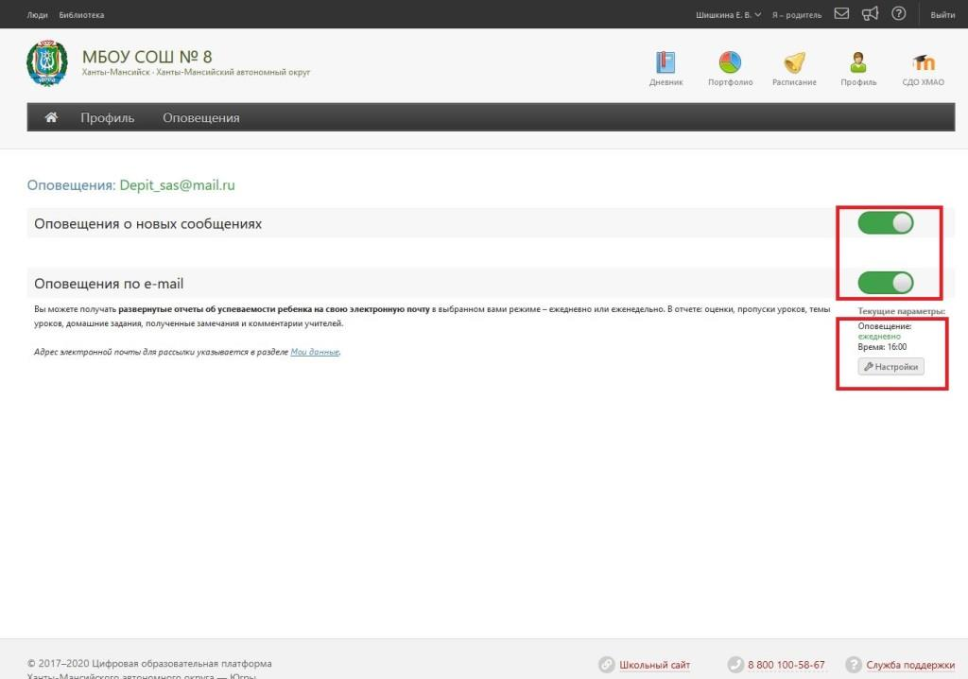
Пошаговая Инструкция по настройке системы уведомления размещена в разделе «Помощь» вашего личного кабинета.
К новому 2020/2021 учебному году для вашего удобства система уведомления будет дополнена сервисомpush-уведомлений. Инструкция по настройке данного сервиса появится в ваших личных кабинетах в разделе «Помощь» после 20 августа 2020 года.

